ПРОЕКТ
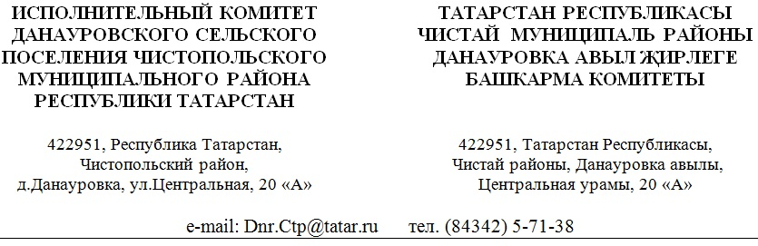

О признании утратившими силу отдельных постановлений Исполнительного комитета Данауровского сельского поселения Чистопольского муниципального района

Рассмотрев протест Чистопольского городского прокурора от 29.01.2020 №02-08-02-2020, Исполнительный комитет Данауровского сельского поселения Чистопольского муниципального района
ПОСТАНОВЛЯЕТ:
- Признать утратившими силу следующие постановления Исполнительного комитета Данауровского сельского поселения Чистопольского муниципального района:
от 23.08.2018 № 10 «Об утверждении Правил осуществления главными распорядителями (распорядителями) средств бюджета муниципального образования «Данауровское сельское поселение» Чистопольского муниципального района, главными администраторами (администраторами) доходов бюджета муниципального образования «Данауровское сельское поселение» Чистопольского муниципального района, главными администраторами (администраторами) источников финансирования дефицита бюджета «Данауровское сельское поселение» Чистопольского муниципального района, внутреннего финансового контроля и внутреннего финансового аудита»;
от 22.11.2019 № 05 «О внесении изменений в Постановление Исполнительного комитета Данауровского сельского поселения Чистопольского муниципального района от 23.08.2018 № 10».
2. Опубликовать настоящее постановление в установленном порядке.

Глава Данауровского
сельского поселения В.К. Садрутдинова

